Этапы обучения говорению (монологическому высказыванию) во II классе общеобразовательной школы (на примере английского языка).

В статье рассматривается этапы обучения составления монологического высказыванию на английском языке и описываются упражнения, готовящие к говорению на английском языке.

Умение рассказывать о себе – это обязательный показатель успешного овладения как родным, так и иностранным языком. Мы пересказываем сюжеты прочитанных книг, рассказываем о том, что делали в течении дня, какие события произошли с нами в прошлом.
Для формирования навыков устной речи, аудирования, письма и чтения надо не только произносить соответствующие звуки, но и надо знать, как они соединяются в словах, а затем и как эти слова соединяются в предложения.

Этапы обучения говорению (монологическому высказыванию):
- Знакомство с новой лексикой и фонетикой по теме «My family»: a mother, a father, a sister, a brother, a grandfather a grandmother. На данном этапе происходит формирование прочных произносительных навыков при произношении буквосочетания th звук [ð].
- Тренировка в употреблении лексических единиц и грамматических конструкций соответствующих уровню А1. Оборот have got в утвердительном предложении.
На данном этапе хорошо подойдет хоровая работа. Хоровая работа:
- позволяет увеличить время тренировки: каждый учащийся многократно произносит нужные звуки,
- произнесение хором подчеркивает произносительные особенности звуков/слов, делает их более наглядными, благодаря воспроизведению их всеми учащимися в унисон,
- способствует также уменьшению и снятию комплексов.
Пример составления предложений на данном этапе:
I have got a mother.
I have got a father.
I have got a sister.
I have got a brother.
I have got a grandmother.
I have got a grandfather.

- Тренировка в употреблении лексических единиц и грамматических конструкций. Повторяем правило «о личных и притяжательных местоимениях» I→My, He→His, She→Her. На данном этапе составляем предложения по образцу, указанному ниже (предложения проговариваются хором):
My name is Vanya.
Her name is Vera.
His name is Boris.
- Тренировка в употреблении логических связей в тексте, формирование умений писать связные тексты для последующего формирования навыка монологического высказывания по теме.
Раздаем детям карточки, на которых изображено семейное дерево. Просим заполнить пропуски подходящими по смыслу словами. Для того чтобы учащиеся успешно справились с заданием, учитель может предложить в качестве опоры шаблон для подготовки к написанию первого рассказа о себе. Пример карточки/шаблона:
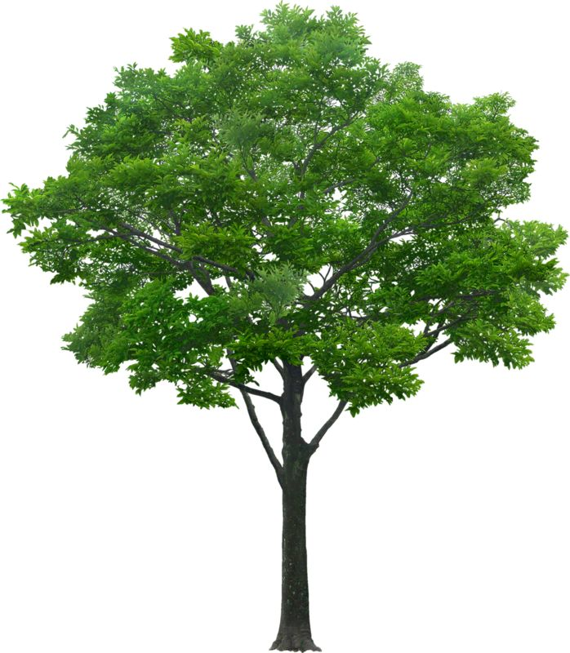
MY FAMILY TREE
Hello!
My name is _____. I am _____. I am from_____. I have _______ a_______. Her name is _______. I ___________ His name is ________. ___________________________________________________________________________________________________________________________________________________________________________________________________________

- Контроль сформированности навыка говорения по теме. На данном этапе хорошо подойдет выполнение упражнения по переводу с русского языка на английский. Одним из преимуществ использования данного приема является его универсальность. Его можно применять при изучении практически любой темы, на различных этапах работы, например, на уроках совершенствования лексических и грамматических навыков или на завершающем этапе серии уроков, когда необходимо осмыслить результат деятельности и подвести итог изученной темы.
Примерный текст:
Учитель: - Привет! Меня зовут Ваня. Мне 8 лет. Я из Ливен. У меня есть мама. У меня есть папа и т.д
Ученики: - Hello! MynameisVanya. I am eight. I am from Livny. I have got a mother. I have got a father and etc.
- Коррекция. Собираем заполненные карточки/шаблоны для контроля сформированности письменных навыков по теме «Family» для последующего составления плана коррекционной работы.

